dataA 答案
一、选择题：
- C 答：数据结构A的集合D中有4个元素，关系R中包含4个有序对，且这些有序对形成了一个环形结构（1→2→3→4→1）。线性结构的特点是每个元素（除首尾外）都有一个前驱和一个后继，而这里的结构形成了闭环，不符合线性结构的定义。树型结构的特点是每个元素（除根节点外）只有一个前驱，而这里的结构中每个元素都有一个后继和一个前驱，不符合树型结构的定义。图型结构的特点是元素之间可以有任意的关系，这里的环形结构符合图型结构的定义。
- C 答：数据的逻辑结构根据元素之间的关系可以分为线性结构和非线性结构。线性结构中，元素之间是一对一的关系，如数组、链表等。非线性结构中，元素之间可以是一对多或多对多的关系，如树、图等。
- B 答：在双向链表中插入节点q到节点p之后，需要调整指针（注意要防止断链）：首先将q的next指向p的next，然后将p的next的prior指向q，接着将p的next指向q，最后将q的prior指向p。
- C 答：在单链表中插入节点s到q和p之间，需要调整指针：将q的next指向s。将s的next指向p。
- D 答：栈是后进先出的数据结构。对于选项A（1，2，4，3）：入栈顺序：1，2，3，4出栈顺序：1，2，4，3（可能）。对于选项B（2，1，3，4）：入栈顺序：1，2，3，4出栈顺序：2，1，3，4（可能）。对于选项C（1，4，3，2）：入栈顺序：1，2，3，4出栈顺序：1，4，3，2（可能）。对于选项D（4，3，1，2）：入栈顺序：1，2，3，4出栈顺序：4，3，1，2（不可能，因为1和2不可能在3之后出栈）。
- A 答：在二叉树中，度为2的结点数为N，叶子结点数为n0，度为1的结点数为n1。
根据二叉树的性质，所有结点的度数之和等于结点总数减1，即：N×2+n1×1+n0×0=n−1
又因为：n=N+n1+n0两式结合得n0=N+1。
- A 答：广义表LS的结构为：LS=((a,b,(c,d)),(a,b,(c,d))) GetTail(LS)表示取LS的尾部，即：GetTail(LS)=((a,b,(c,d)))。GetHead(GetTail(LS))表示取尾部的第一个元素，即： GetHead(Get Tail(LS))=(a,b,(c,d))。GetHead(GetHead(GetTail(LS)))表示取上一步结果的第一个元素，即：GetHead((a,b,(c,d)))=(c,d)
- D 答：假设数组按行优先存储。A[0][0]的地址为600，A[3][3]的地址为678。A[3][3]相对于A[0][0]的偏移量为：3×n+3=678−600=78每个元素占1个空间，因此：3n+3=78⇒3n=75⇒n=25。 A[2][3]的偏移量为：2×n+3=2×25+3=53因此，A[2][3]的地址为：600+53=653
- D 答：拓扑序列是将有向图中的顶点排成一个线性序列，使得对于任何一条有向边<Vi, Vj>，Vi都出现在Vj之前。如果Vi在Vj之前，那么：A. G中可能有弧<Vi, Vj>。B. G中可能有一条从Vi到Vj的路径。C. G中可能没有弧<Vi, Vj>，但仍然可以通过其他路径到达Vj。D. 如果G中有一条从Vj到Vi的路径，那么Vi不可能在Vj之前，这与拓扑序列的定义矛盾。
- C 答：栈是后进先出的数据结构。如果第一个输出元素是n，那么n必须是最后一个入栈的元素。因此，输出序列是从n开始递减的，第i个输出元素是：n−(i−1)=n−i+1

二、填空题：
- L->next。 带头结点的单链表中，头结点是一个特殊的结点，它不存储数据，但它的next指针指向第一个元素结点。
- 空表。 表长为0的线性表中没有任何元素，称为空表。
- 最后一个。 在顺序表中，删除最后一个元素时，不需要移动任何其他元素，只需调整表的长度即可。
- 栈。 栈是一种特殊的线性表，只允许在表尾（称为栈顶）进行插入或删除操作。
- n2 + 1。 根据二叉树的性质，所有结点的度数之和等于结点总数减1：n=n0+n1+n2。又因为：2n2+n1=n−1。代入第一个公式：2n2+n1=n0+n1+n2−1化简得：n0=n2+1。
- 2n - 1。 哈夫曼树是一棵完全二叉树，每个非叶子结点都有两个子结点。如果有n个叶子结点，那么有n-1个非叶子结点。总结点数为：n+(n−1)=2n−1
- O(log n)。 每次循环sum加倍，循环次数与log n成正比。
- 2。 顶点集{a,b,c}通过边{（a,b），（a,c），（b,c）}相连，形成一个连通分量。顶点集{d,e}通过边{（d,e）}相连，形成另一个连通分量。顶点f孤立，形成第三个连通分量。
- 先进先出。 队列是一种特殊的线性表，遵循先进先出的原则。
- n(n+1)/2。 上三角矩阵的主对角线及其上方的元素需要存储，共有：1+2+3+…+n=n(n+1)/2。
三、计算解答题

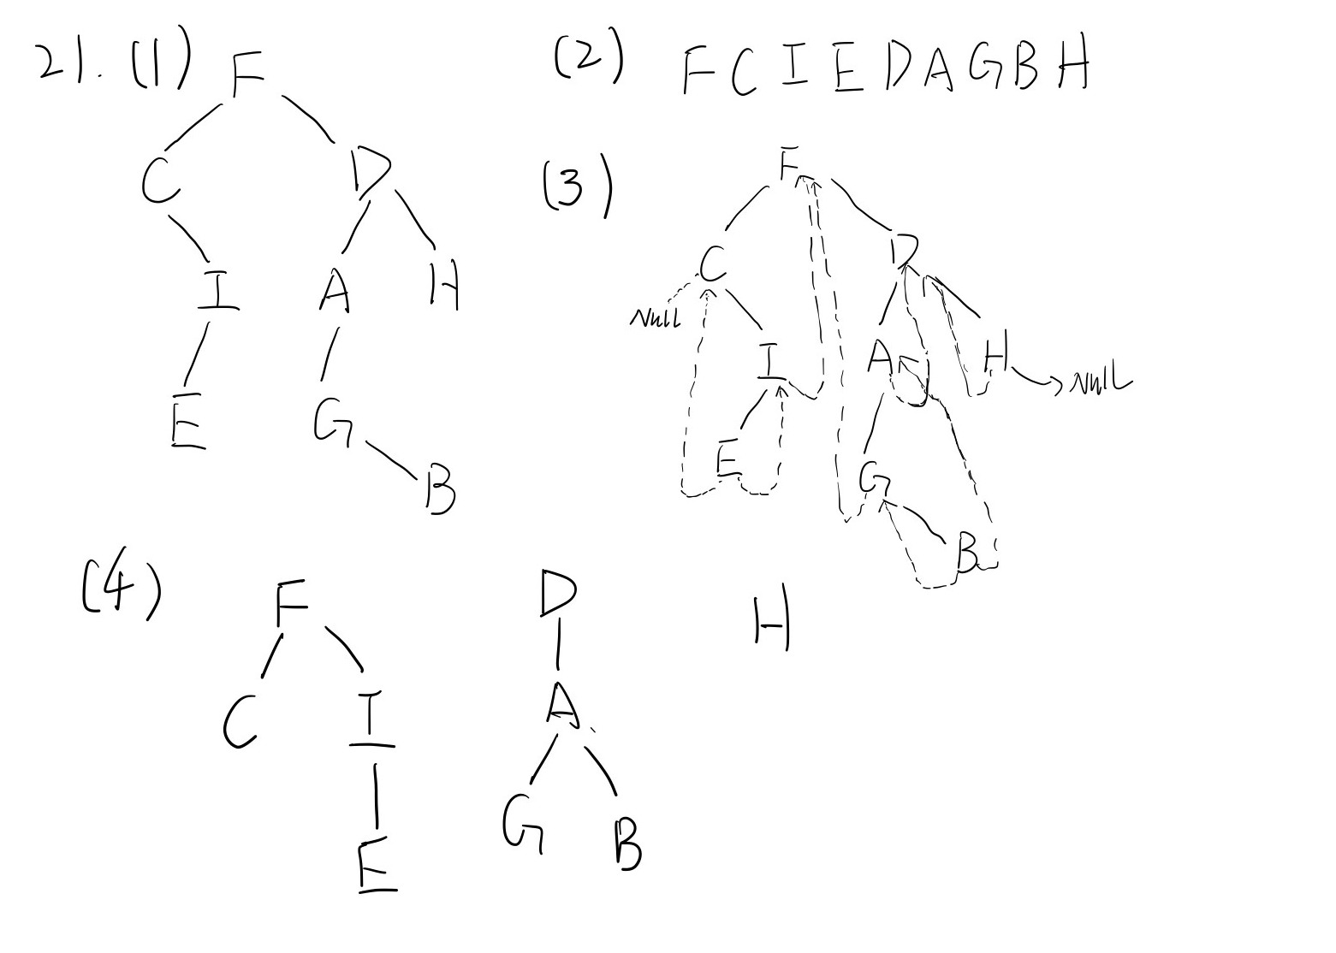

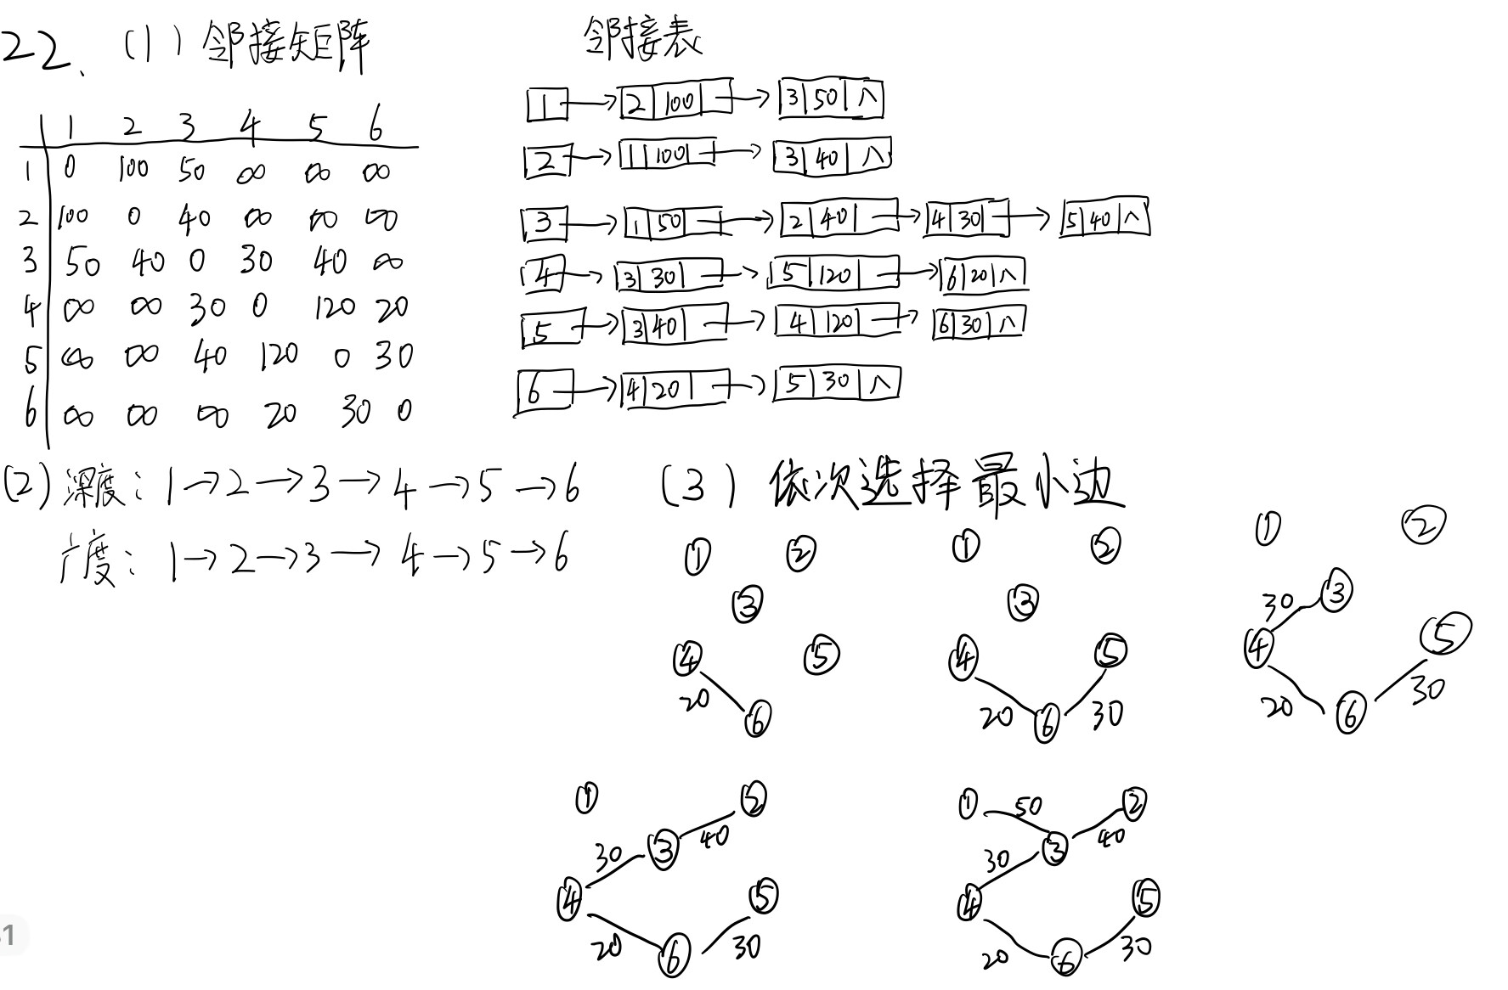

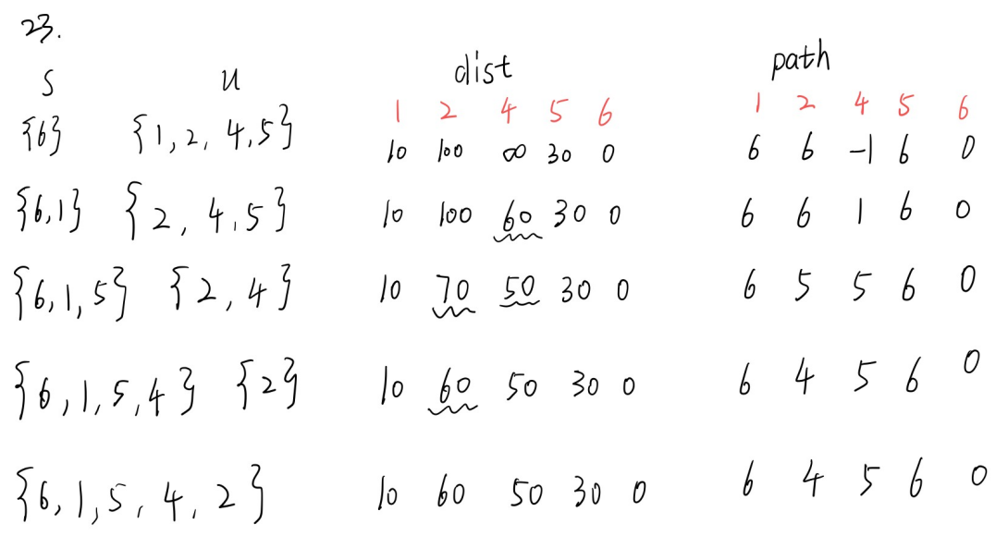

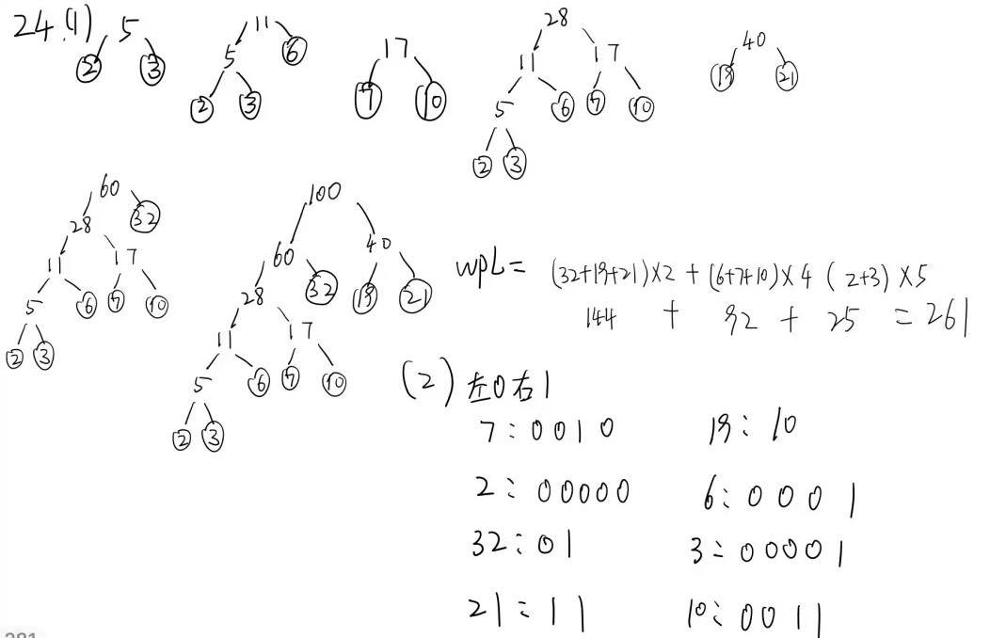
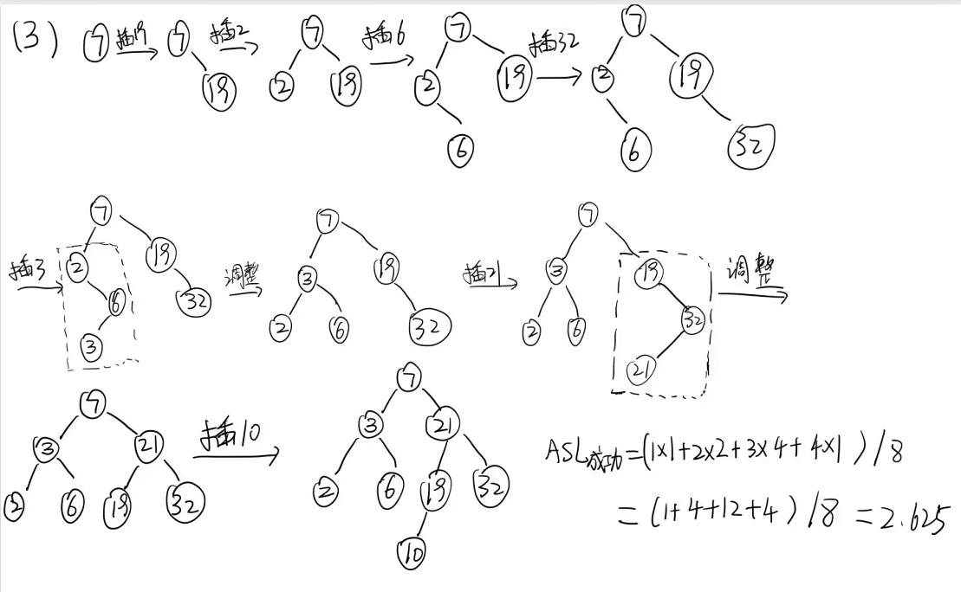
- （1）散列函数H(K)=3×Kmod11
计算散列值
H(32)=3×32mod11=8
H(13)=3×13mod11=6
H(49)=3×49mod11=4
H(24)=3×24mod11=6（冲突） (6+1)mod11=7 不冲突，放7
H(38)=3×38mod11=4（冲突） (4+1)mod11=5 不冲突，放5
H(21)=3×21mod11=8（冲突） (8+1)mod11=9 不冲突，放9
H(4)=3×4mod11=1
H(12)=3×12mod11=3

下标 | 0 | 1 | 2 | 3 | 4 | 5 | 6 | 7 | 8 | 9 | 10
关键字 |  | 4 |  | 12 | 49 | 38 | 13 | 24 | 32 | 21
成功探测次数 |  | 1 |  | 1 | 1 | 2 | 1 | 2 | 1 | 2
失败探测次数 | 1 | 2 | 1 | 8 | 7 | 6 | 5 | 4 | 3 | 2 | 1
ASLsucc=(1+1+1+2+1+2+1+2)/8=11/8=1.375
ASLunsucc=(1+2+1+8+7+6+5+4+3+2+1)/11=40/11
（2）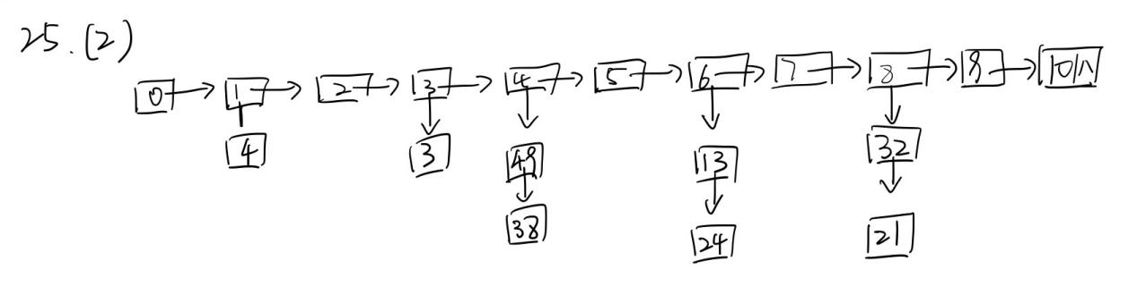
ASLsucc=(1+1+1+2+1+2+1+2)/8=11/8=1.375
ASLunsucc=(1+2+1+2+3+1+3+1+3+1+1)=19/11

- （1）（49，14，28，65，76，38，65，97）
（2）（14，49，38，65，97，76，28，65）
（3）（28，38，14，49，76，97，65，65）
（4）（76，65，65，38，49，14，28，97）
（5） 冒泡排序：稳定。相同元素的相对位置不会改变。
插入排序：稳定。通过比较和移动元素来插入新元素，保持相同元素的相对位置。
快速排序：不稳定。分区操作可能会改变相同元素的相对位置。
希尔排序：不稳定。它是插入排序的一种改进，但增量序列的选择可能导致相同元素的相对位置改变。
堆排序：不稳定。构建堆的过程中，相同元素的相对位置可能会改变。
四、算法填空题
- （1）r[0]=r[i];（2）j=i-1;（3）j--；
- （1）s->data = x;（2）s->next = p->next;（3）p->next = s;
五、算法设计题
- L1和L2是两个有序顺序表，设计算法将其合并为一个有序表L3。
void Merge(SeqList L1, SeqList L2, SeqList *L3) {
int i = 0, j = 0, k = 0;
L3->length = 0; // 初始化L3
while (i < L1.length && j < L2.length) { // 合并过程
if (L1.data[i] <= L2.data[j]) {
L3->data[k++] = L1.data[i++];
} else {
L3->data[k++] = L2.data[j++];
}
}

while (i < L1.length) { // 若L1中有剩余则将剩余的元素加入L3
L3->data[k++] = L1.data[i++];
}
while (j < L2.length) { // 若L2中有剩余则将剩余的元素加入L3
L3->data[k++] = L2.data[j++];
}
L3->length = k; // 更新L3的长度
}

- 设计递归算法求二叉树的结点个数。
int CountNodes(TreeNode *root) {
if (root == NULL) {
return 0;
}
return 1 + CountNodes(root->left) + CountNodes(root->right);
}

